**AN TOÀN ỨNG DỤNG WEB VÀ CSDL**

**BÁO CÁO THỰC HÀNH**

**BUỔI 3**

Họ tên: Chế Công Hậu

MSSV: N17DCAT023

**Cài Đặt IPFS :**

**wget** <https://dist.ipfs.io/go-ipfs/v0.7.0/go-ipfs_v0.7.0_linux-386.tar.gz>

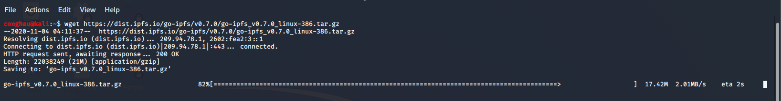

**Giải nén và thêm môi trường cho IPFS**

tar -xvzf go-ipfs_v0.7.0_linux-386.tar.gz

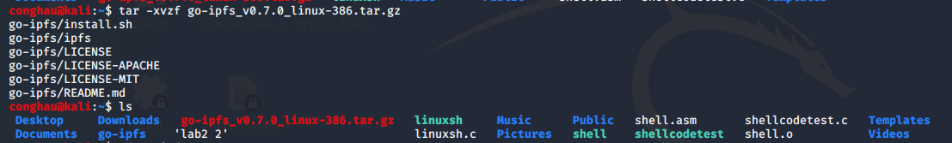

cd go-ipfs

sudo bash install.sh

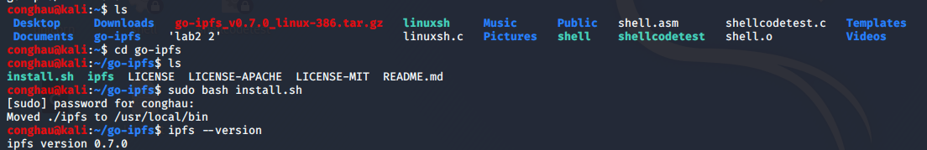

**Initialize the repository** (Tạo node)

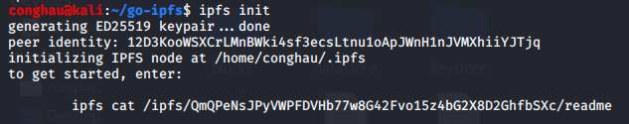

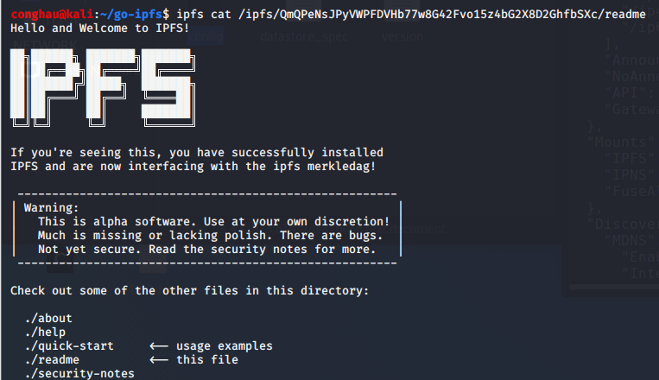

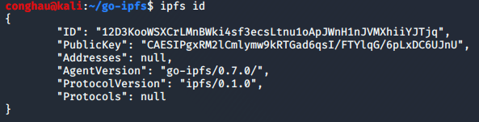

**Sửa địa chỉ API và Gateway**

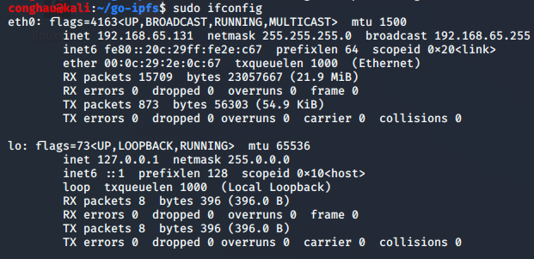

sudo nano /home/linh/.ipfs/config

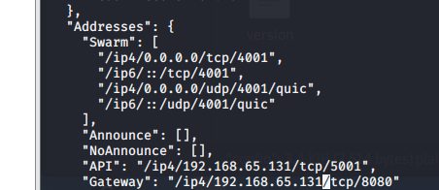

**Tạo 1 trang web :**

Sử dụng lệnh ipfs add <tên file> để thêm file vào.

Hoặc ipfs add –r <tên thư mục> để thêm cả thư mục vào.

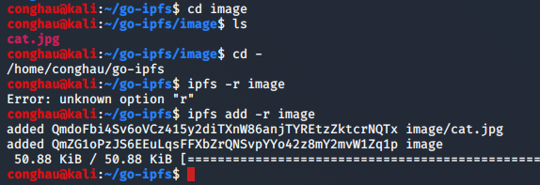

Khởi chạy server.

Dùng lệnh **ipfs daemon**

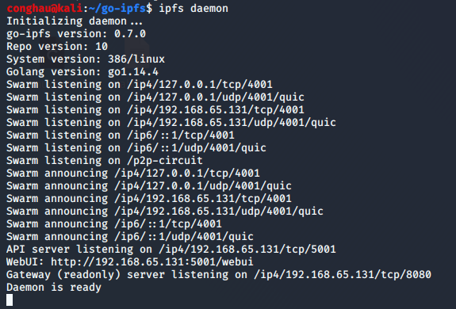

Kiểm tra truy cập: <http://192.168.65.131:8080/ipfs/QmdoFbi4Sv6oVCz415y2diTXnW86anjTYREtzZktcrNQTx/>

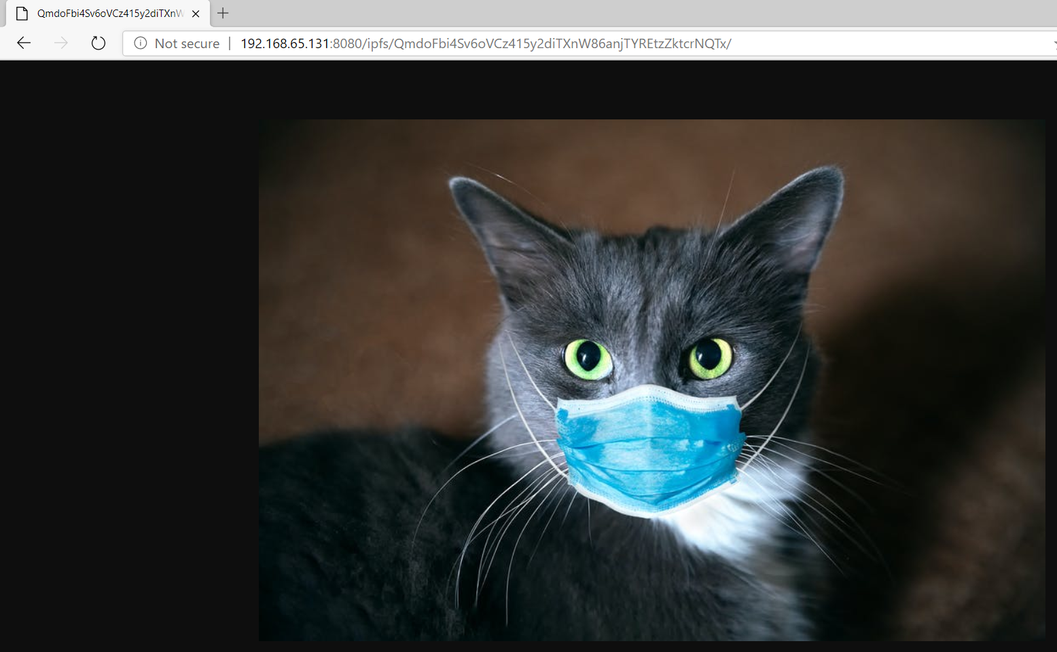

**So sánh Centralized và Decentralized**

|  |  |  |
| --- | --- | --- |
|  | Centralized | Decentralized |
| Mô hình | Mô hình Client-Server | Mô hình P2P(peer to peer) |
| Tốc độ | Tốc độ truy cập chậm nếu máy chủ ở xa | Tốc độ nhanh hơn, càng nhiều người sử dụng thì càng nhanh |
| Chi phí | Chi phí lưu trữ, máy móc vận hành lớn cho phía máy chủ | Giảm chi phí vì không còn mô hình tập trung |
| Xử lý yêu cầu | Thực hiện trên 1 máy chủ | Có thể thực hiện trên nhiều máy |
| Mở rộng quy mô | Hạn chế. (Tăng bộ nhớ, băng thông I/O hoặc khả năng xử lý của máy chủ) | Đơn giản. (chỉ cần thêm nhiều máy tính vào mạng) |
| Luồng dữ liệu | Đi qua 1 điểm duy nhất | Đi qua 1 hay nhiều điểm khác nhau |